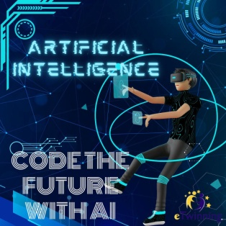 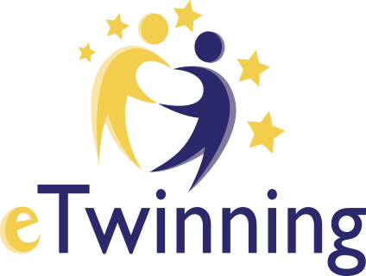

Okulumuzda uygulanmakta olan ''Code The Future with Artificial Intelligence '' isimli etwinning projemiz toplam 12 ortaktan oluşmakta olup, 4 ortağımız yurtdışındandır (Romanya,Portekiz,Hırvatistan). Yeni teknolojik gelişmelerin bir sonucu olarak; yapay zeka (AI), artık eğitim de dahil olmak üzere günlük yaşamın daha büyük bir parçası haline gelmektedir. Öğrencilerin küçük yaşta yapay zeka konusunda bilgi edinmelerini sağlamanın 21. yüzyıl becerilerine sahip bireyler olarak yetişmelerinde önemli bir adım olacağına inanıyoruz. Bu proje sayesinde öğrencileri yapay zeka ile tanıştırarak doğru kullanım örnekleri sunmayı ve tecrübe edinmelerini sağlamayı amaçlıyoruz. Projemiz uluslararası bir proje olup 7-11 yaş grubu öğrencileri kapsamaktadır. Çalışmamız proje ortaklarımızın bulunması, projeye kabul edilmesi üzerine düzenlediğimiz webinarla bütün ortakların tanışması ve proje hakkında fikir alışverişinde bulunmasıyla başlamıştır.Proje ortaklarımızla yaptığımız webinarlar ve yazışmalarla devamlı iletişim halinde olmaktayız.Çalışmamız süresince proje ortaklarımızın tamamı yapay zeka konulu eğitimlere katılarak kendilerini geliştirmiştir, katıldıkları eğitimlere ait sertifikalarını twinspace de açmış olduğumuz sayfalar kısmına yükledik. Çalışmalarımıza öncelikle öğrencilerin yapay zeka ile ilgili tanışmasını sağlayacak farkındalık etkinlikleri ve yapay zeka konulu sunu ile başlanmıştır.

Çalışma süreci boyunca yapay zeka uygulamalarından bazıları tanıtılıp kullanılarak yapay zeka uygulamaları ile eğitim ortamlarında neler yapılabileceği öğrencilerimize gösterilerek öğrencilerimiz bu konuda teşvik edilmiştir.  
Etkinlikler ortaklarımızın ve öğrencilerimizin fikirleri ile şekillenmiştir.

